
Formation Crypto Domination : Le lexique

Te voilà aux portes de l'univers des cryptomonnaies mais à moins que tu pratiques depuis des années, il y a de fortes chances pour que de nombreux mots te soient encore inconnus. Les termes « HODL», «Panic Sell » ou « Dump» ne te disent pas grand-chose ? Pas de panique, je vais t'aider à démêler tout ça et tu pourras alors HODL comme un pro !

A 3
AIRDROP 3
ALTCOIN 3
ARBITRAGE 3
ATH 3
B 4
BAG 4
BAGHOLDER 4
BEARISH 4
BROKER 5
BULLE SPÉCULATIVE 5
BTFD 5
BULLISH 5
BURN 5
BUY/SELL WALL 5
C 6
COLD WALLET 6
CONSOLIDATION 6
CORRECTION 6
D 7
DIP 7
DUMP 7
DUST 7
DYOR 8
E 8
EFFET DE LEVIER 8
EXCHANGE 8
F 8
FA 8
FAUCET 8
FIAT 9
FISH 9
FOMO 9
FORK 10
FUD 10
H 11
HODL 11
HOT WALLET 11
I 11
ICO 12
L 12
LAMBO 12
LIQUIDITÉ 12
LIMIT ORDER 12
LONG/SHORT 13
M 13
MCAP 13
MARGIN TRADING 13
MINING 14
P 14
PANIC SELL 14
PUMP 14
PUMP & DUMP 15
R 15
REKT 15
S 15
SATCOIN/SATOSHI 16
SATOSHI NAKAMOTO 16
SHILLING 16
SHITCOIN 16
T 16
TA 16
TO THE MOON 17
TOKENS 17
V 17
VITALIK 18
W 18
WEAK HANDS 18
WHALE 18
WHITE PAPER 19

A

AIRDROP
Dans le cadre d'un nouveau projet de cryptomonnaie, un "airdrop" désigne le fait de distribuer des jetons gratuitement afin de se faire connaître. On te demandera en échange d'aimer une page Facebook ou de traduire des documents techniques par exemple.

ALTCOIN
Tu ne le sais peut-être pas, mais il existe d'autres cryptomonnaies au-delà du Bitcoin ! C'est ce que l'on appelle les "altcoins", ou coins alternatifs. Litecoin, Ether, Ripple, la liste est longue, les "altcoins" se comptent par milliers.

ARBITRAGE
Il s'agit d'un terme boursier désignant le fait de tirer parti des différences de prix entre deux plateformes. Tu achètes sur l'une, tu revends sur l'autre et tu génères une plus-value.

ATH
"All Time High", soit la valeur la plus élevée jamais atteinte par une cryptomonnaie.

B

BAG
Il s'agit tout simplement de ton portfolio.

BAGHOLDER
Qu’il y a-t-il de plus dur que de vendre lorsqu'on est en perte ? Psychologiquement, c’est compliqué, l’investisseur aura tendance à attendre et se dire que ça va remonter un jour. Mais voilà, notre investisseur s’est positionné sur une crypto sans réelle utilité et il a un gros stock à écouler. C’est donc un Bagholder.

BEARISH
Un marché à tendance baissière, par opposition à "bullish".
Qui vient de l’ours, l’ours mettant un coup de patte.
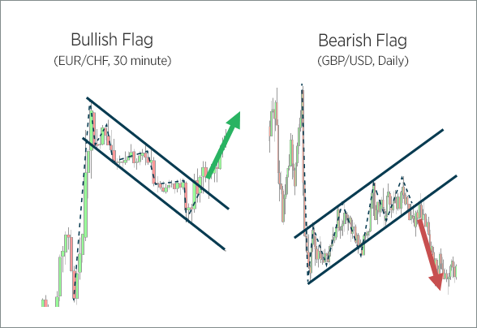

BROKER
Un broker, ou un courtier en français, c'est celui qui propose d'acheter ou de vendre des actifs. Et qui en a le droit. Un broker peut avoir plusieurs exchange.

BULLE SPÉCULATIVE
Il s’agit de la hausse du cours d’un titre ou d’un indice en dehors de toute croissance réelle du

marché généralement due à des spéculations positives. Elle peut durer jusqu’à plusieurs années.

BTFD
"Buy The Fuckin' Dip". C'est le fait d'acheter une cryptomonnaie qui a connu une forte baisse. Par exemple quand le bitcoin est passé de 20 000$ à 3 000$.

BULLISH
Un marché à tendance haussière, par opposition à "bearish".
Là c’est illustré avec le taureau, le coup de corne envoyant en l’air.

BURN
Ou « brûler » en anglais. C'est le fait de supprimer un certain nombre de tokens, ce qui augmente généralement la valeur en faisant baisser l'offre.

BUY/SELL WALL
Accumulation de Limit Order à un prix identique. C’est-à-dire des ordres en attente. Comme si tu avais dit que tu voulais acheter 16 000 Bitcoin à 1500€.
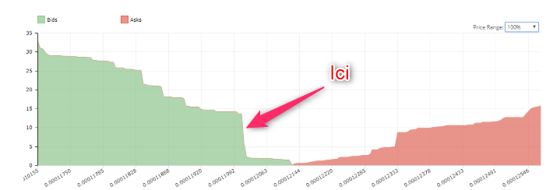

C

COLD WALLET
En français portefeuille à froid. Ce qui est en fait un portefeuille non connecté à Internet avec du coup beaucoup plus de sécurité. Un exemple de cold wallet est par exemple le Ledger wallet:
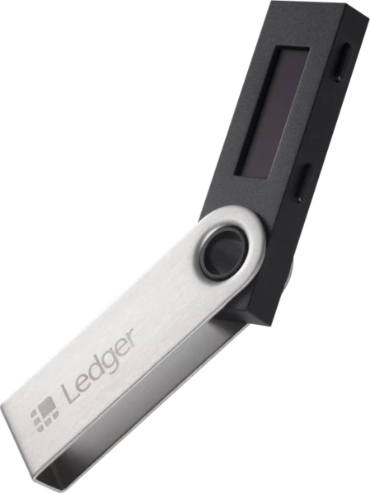

CONSOLIDATION
Suite à une croissance (positive ou négative) de la valeur d'une crypto, vient parfois une période variable de stagnation, appelée consolidation.

CORRECTION
Brusque fluctuation de la valeur d'une crypto pour revenir presque à son prix précédent, après une période haussière ou baissière variable.

D

DIP
Un "dip", c'est une chute aussi brutale que de courte durée du cours d'une cryptomonnaie. Il faut en général que des acteurs très importants effectuent une vente conséquence. La crypto retrouve cependant rapidement sa valeur initiale.
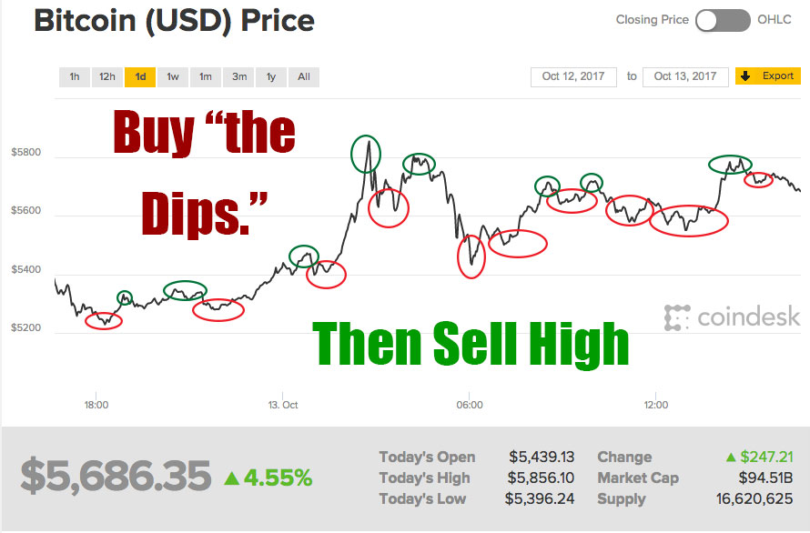

DUMP
C'est la chute brutale plus ou moins longue de la valeur d'une cryptomonnaie liée à une vente massive.

DUST
Ce sont ces quantités minimes de cryptomonnaie dont tu ne parviens plus à te débarrasser faute d'un montant suffisant pour pouvoir les vendre. Certaines plateformes telles que Binance proposent toutefois de les convertir en jetons pour les utiliser.

DYOR
Garde bien celui-là en tête, "Do Your Own Research". C'est un adage souvent répété aux novices et qui t'invite à effectuer tes propres recherches avant tout investissement plutôt que de suivre simplement ce qu'ont fait les autres.

E

EFFET DE LEVIER

EXCHANGE
Tout simplement les plateformes en ligne où circulent et s'échangent les coins tels que Coinbase, Binance ou Poloniex pour ne citer qu'elles. Il en existe près de 200.

F

FA
Analyse Fondamentale. Il s'agit de prendre le temps d'analyser le potentiel d'une cryptomonnaie en se penchant attentivement sur tous les facteurs pouvant l'influencer dans le futur.

FAUCET
Des sites offrant quelques cryptomonnaies gratuites en échange d'actions simples, visionner une publicité le plus souvent. Ça permet de faire connaître une certaine monnaie tout en engendrant des gains publicitaires. Bien sûr, il s'agit généralement de coins de faible valeur, des Satoshis par exemple.
Ce n’est pas avec ça que tu vas gagner de l’argent.

FIAT
Rien à voir avec l'automobile bien sûr. Par opposition aux cryptomonnaies, ce sont les monnaies fiduciaires telles que les pièces et billets de banque classiques. Repasser en Fiat, c'est donc sortir, du moins provisoirement, de la cryptomonnaie.
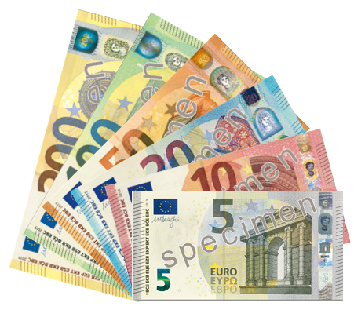

FISH
Les petits poissons, autrement les investisseurs ordinaires qui ne possèdent que des montants réduits en cryptomonnaie.

FOMO
Littéralement "Fear of missing out". Concrètement, c'est l'idée d'avoir peur de passer à côté d'une bonne affaire. Du coup, tout le monde cherche à acheter de façon impulsive et la cryptomonnaie en question peut grimper jusqu'à des prix très élevés avant de dégringoler aussi rapidement par le biais de la correction.

FORK
C'est une séparation de la blockchain en deux. C’est en général produit lors d’un désaccord entre les équipes de développement. Ce qui donne la création d’une nouvelle cryptomonnaie.
Si tu possédais des Bitcoins avant que le Bitcoin Cash ne soit créé par exemple, tu as dans ce eux directement des Bitcoin Cash (sans avoir à en acheter).
Un autre fork très connu est celui de Ethereum et Ethereum classic
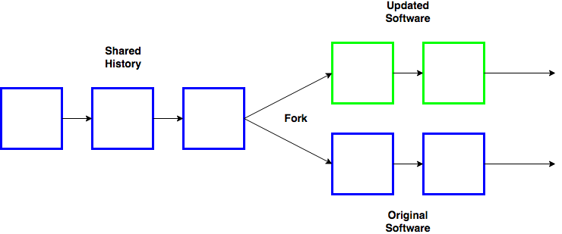

FUD
"Fear, uncertainty and doubt". C'est une technique assez courante dans les secteurs de la vente, du marketing ou des relations publiques. En gros, tu répands des informations négatives pour susciter la peur ce qui pousse les autres investisseurs à agir tels que tu le souhaites. En l'occurrence, vendre pour faire baisser le cours d'une cryptomonnaie.

H

HODL
Il s'agit de l'un des termes les plus populaires utilisé par la communauté Bitcoin pour désigner le fait de conserver sa cryptomonnaie plutôt que de la revendre même d'importantes fluctuations des cours. La faute d'orthographe, elle, est parfaitement consentie. Il se dit qu'en 2013, un membre d'un forum Bitcoin a posté un message intitulé "I am hodling" avec cette faute de frappe désormais célèbre que l'on retrouve aujourd'hui dans un nombre considérable de mêmes sur Internet. Comme quoi, on a beaucoup d'humour chez les investisseurs !
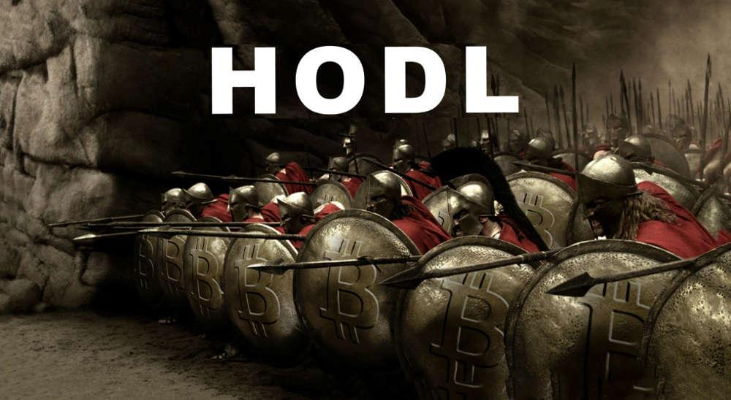

HOT WALLET
En comparaison au cold wallet. Ce portefeuille est en ligne (sur internet) et donc exposé à certains risques. Ils sont en général connectés à internet. Si par exemple j’installe un hot wallet sur mon ordinateur, si mon ordinateur est compromis alors j’ai une chance de perdre mes cryptomonnaies.

I

ICO
"Initial Coin Offering". Il s'agit d'une collecte de fonds qui consiste en un échange entre cryptomonnaie et cryptodevises plus traditionnelles telles que le Bitcoin ou l'Ether. C'est un moyen de financer de nouveaux projets sur la blockchain.

L

LAMBO
Un autre mème humoristique qui circule régulièrement sur Internet. La « Lambo », c'est la Lamborghini que tous les investisseurs projettent de s'offrir après avoir fait fortune grâce aux cryptos. Tu peux désormais entrer dans le club !

LIQUIDITÉ
Dans le secteur financier, la liquidité désigne le fait de pouvoir acheter ou vendre

des actifs immédiatement. On redoute généralement de manquer de liquidité.

LIMIT ORDER
Un ordre d'achat ou de vente qui se déclenche automatiquement à un prix fixé à l'avance.

LONG/SHORT
Dans l'univers de la finance, un « long » consiste à acheter dans l'espoir de revendre ensuite plus cher. Un « short » à l'inverse anticipe une éventuelle baisse du cours. Le spéculateur vend alors ses cryptomonnaies d'en l'espoir de les racheter ensuite à un prix inférieur afin de réaliser un profit.

M

MCAP
Market Capitalization. C'est ce qui te permet de connaître la valeur globale d'une cryptomonnaie, en en multipliant le prix par la quantité en circulation. En fonction du résultat, tu pourras alors définir les coins comme Lowcap, Midcap ou High Cap, Bitcoin et Ethereum par exemple appartenant à cette dernière catégorie.

MARGIN TRADING
En "margin trading", tu empruntes des Bitcoins à d'autres personnes, tu les investis et tu les rends avec les intérêts tout en te conservant la marge de bénéfices. Une pratique plutôt risquée !
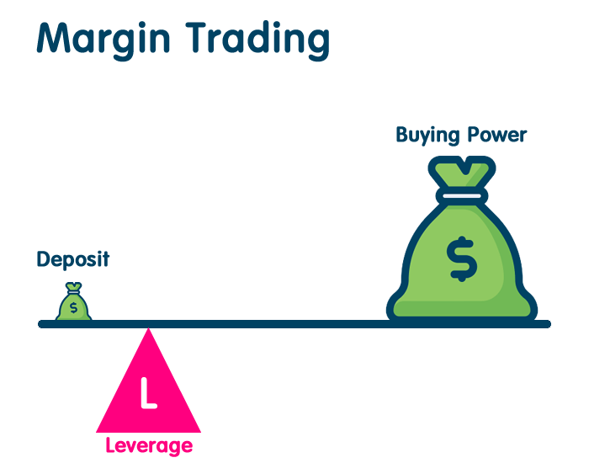

MINING
Miner des cryptomonnaies, c'est avoir recours à un processeur afin de traiter mathématiquement les transactions de manière à augmenter la taille de la blockchain. Les mineurs reçoivent en échange des fractions de la cryptomonnaie en question.

P

PANIC SELL
C'est le fait d'acheter ou de vendre dans la précipitation, sans réfléchir, de peur que le cours ne s'effondre. Cela se produit en général après une annonce dans les médias ou lorsqu'une crypto commence à fluctuer de façon importante ce qui ne fera qu'aggraver le phénomène de masse. Il faut un petit moment pour apprendre à ne plus céder au "Panic Sell".

PUMP
À l'inverse du Dump, c'est la hausse en flèche d'une valeur, généralement due à une tentative de manipulation du marché.

PUMP & DUMP
Le "Pump & Dump" fait partie de ces manipulations possibles du marché. En gros, un ou plusieurs acteurs s'amusent à amasser une grande quantité d'une cryptomonnaie en particulier afin d'en faire grimper la valeur (Pump) avant de revendre le tout aux investisseurs les plus naïfs jusqu'à ce que les prix s'effondrent (Dump).
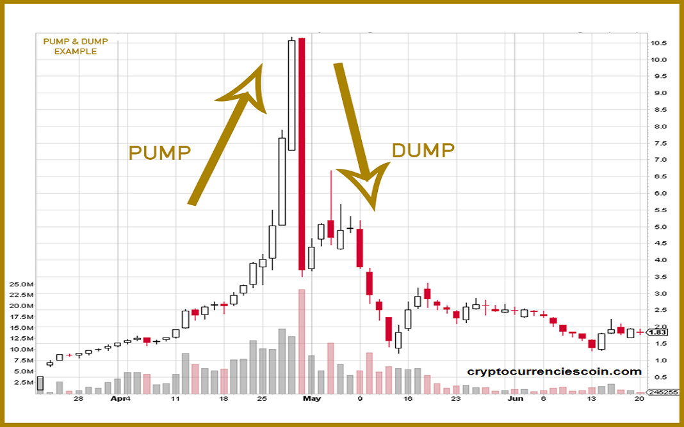
Graphisme du processus, de ce genre-là.

R

REKT
Une expression tirée de l'anglais "wrecked" qui signifie « ruiné ». De façon parlante, elle s'utilise lorsque tu as perdu pas mal d'argent.

S

SATCOIN/SATOSHI
Le Satoshi, d'après le nom de l'inventeur du Bitcoin, équivaut à 0,00000001 BTC soit la plus petite fraction d'un Bitcoin qui soit. Autrement dit, ça ne vaut quasiment rien. Un satcoin quant à lui est une crypto qui représente une poignée de Satoshis.

SATOSHI NAKAMOTO
Pseudonyme du ou des pères du Bitcoin et de la blockchain qui demeurent encore inconnus.

SHILLING
Ou "pumping". C'est faire ouvertement la promotion d'une certaine cryptomonnaie de façon à faire grimper sa valeur.

SHITCOIN
Plutôt parlant, le "coin de merde" est une cryptomonnaie sans réel projet, tout juste bon à arnaquer les investisseurs débutants.

T

TA
Analyse Technique. En gros, c'est l'analyse de graphiques avant d'anticiper les futurs mouvements. Ça te permet d'anticiper les mouvements pour mieux te positionner.

TO THE MOON
Une expression positive fréquemment utilisée par les investisseurs crypto qui assistent à l'évolution à la hausse ("to the moon") de la valeur d'une cryptomonnaie.
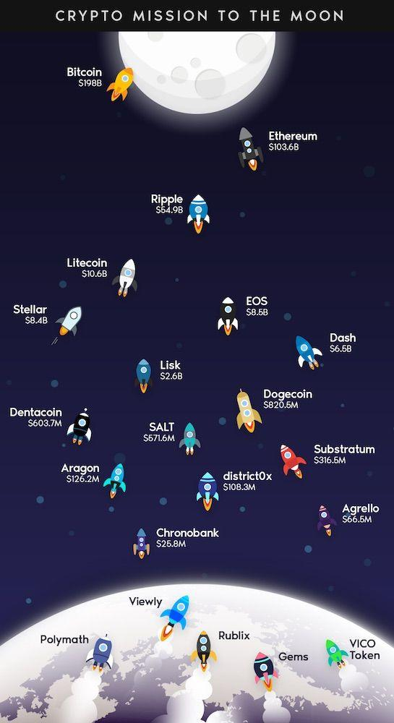

TOKENS
Ce sont les unités monétaires d'une crypto. Des bitcoins pour Bitcoin, des éthers pour Ethereum.

V

VITALIK
Celui-ci est bien connu en revanche ! Le russo-canadien Vitalik Buterin né en 1994 seulement est le fondateur de l'Ethereum, seconde cryptomonnaie monnaie en marketcap (après le Bitcoin).


W

WEAK HANDS
Ce sont les investisseurs faibles qui paniquent et qui prennent des décisions irréfléchies au moindre changement, avéré ou non. Mais tu ne feras pas partie de ces investisseurs-là bien sûr.

WHALE
Les "whales" ou baleines, ce sont des acteurs importants du marché capables de provoquer d'importants mouvements à la hausse ou à la baisse par des ventes et des achats massifs.

WHITE PAPER
Il s'agit d'un document décrivant une cryptomonnaie et le projet soutenu par elle. Tu y trouveras tout ce dont tu as besoin dans le cadre d'une analyse fondamentale (objectifs, fondateurs, dates...).

Voilà, tu en sais désormais un petit peu plus sur le vocabulaire parfois étrange du monde des cryptomonnaies. Sers-t'en pour étudier et utiliser davantage les mécanismes de la blockchain, mais sans oublier de rester prudent !

